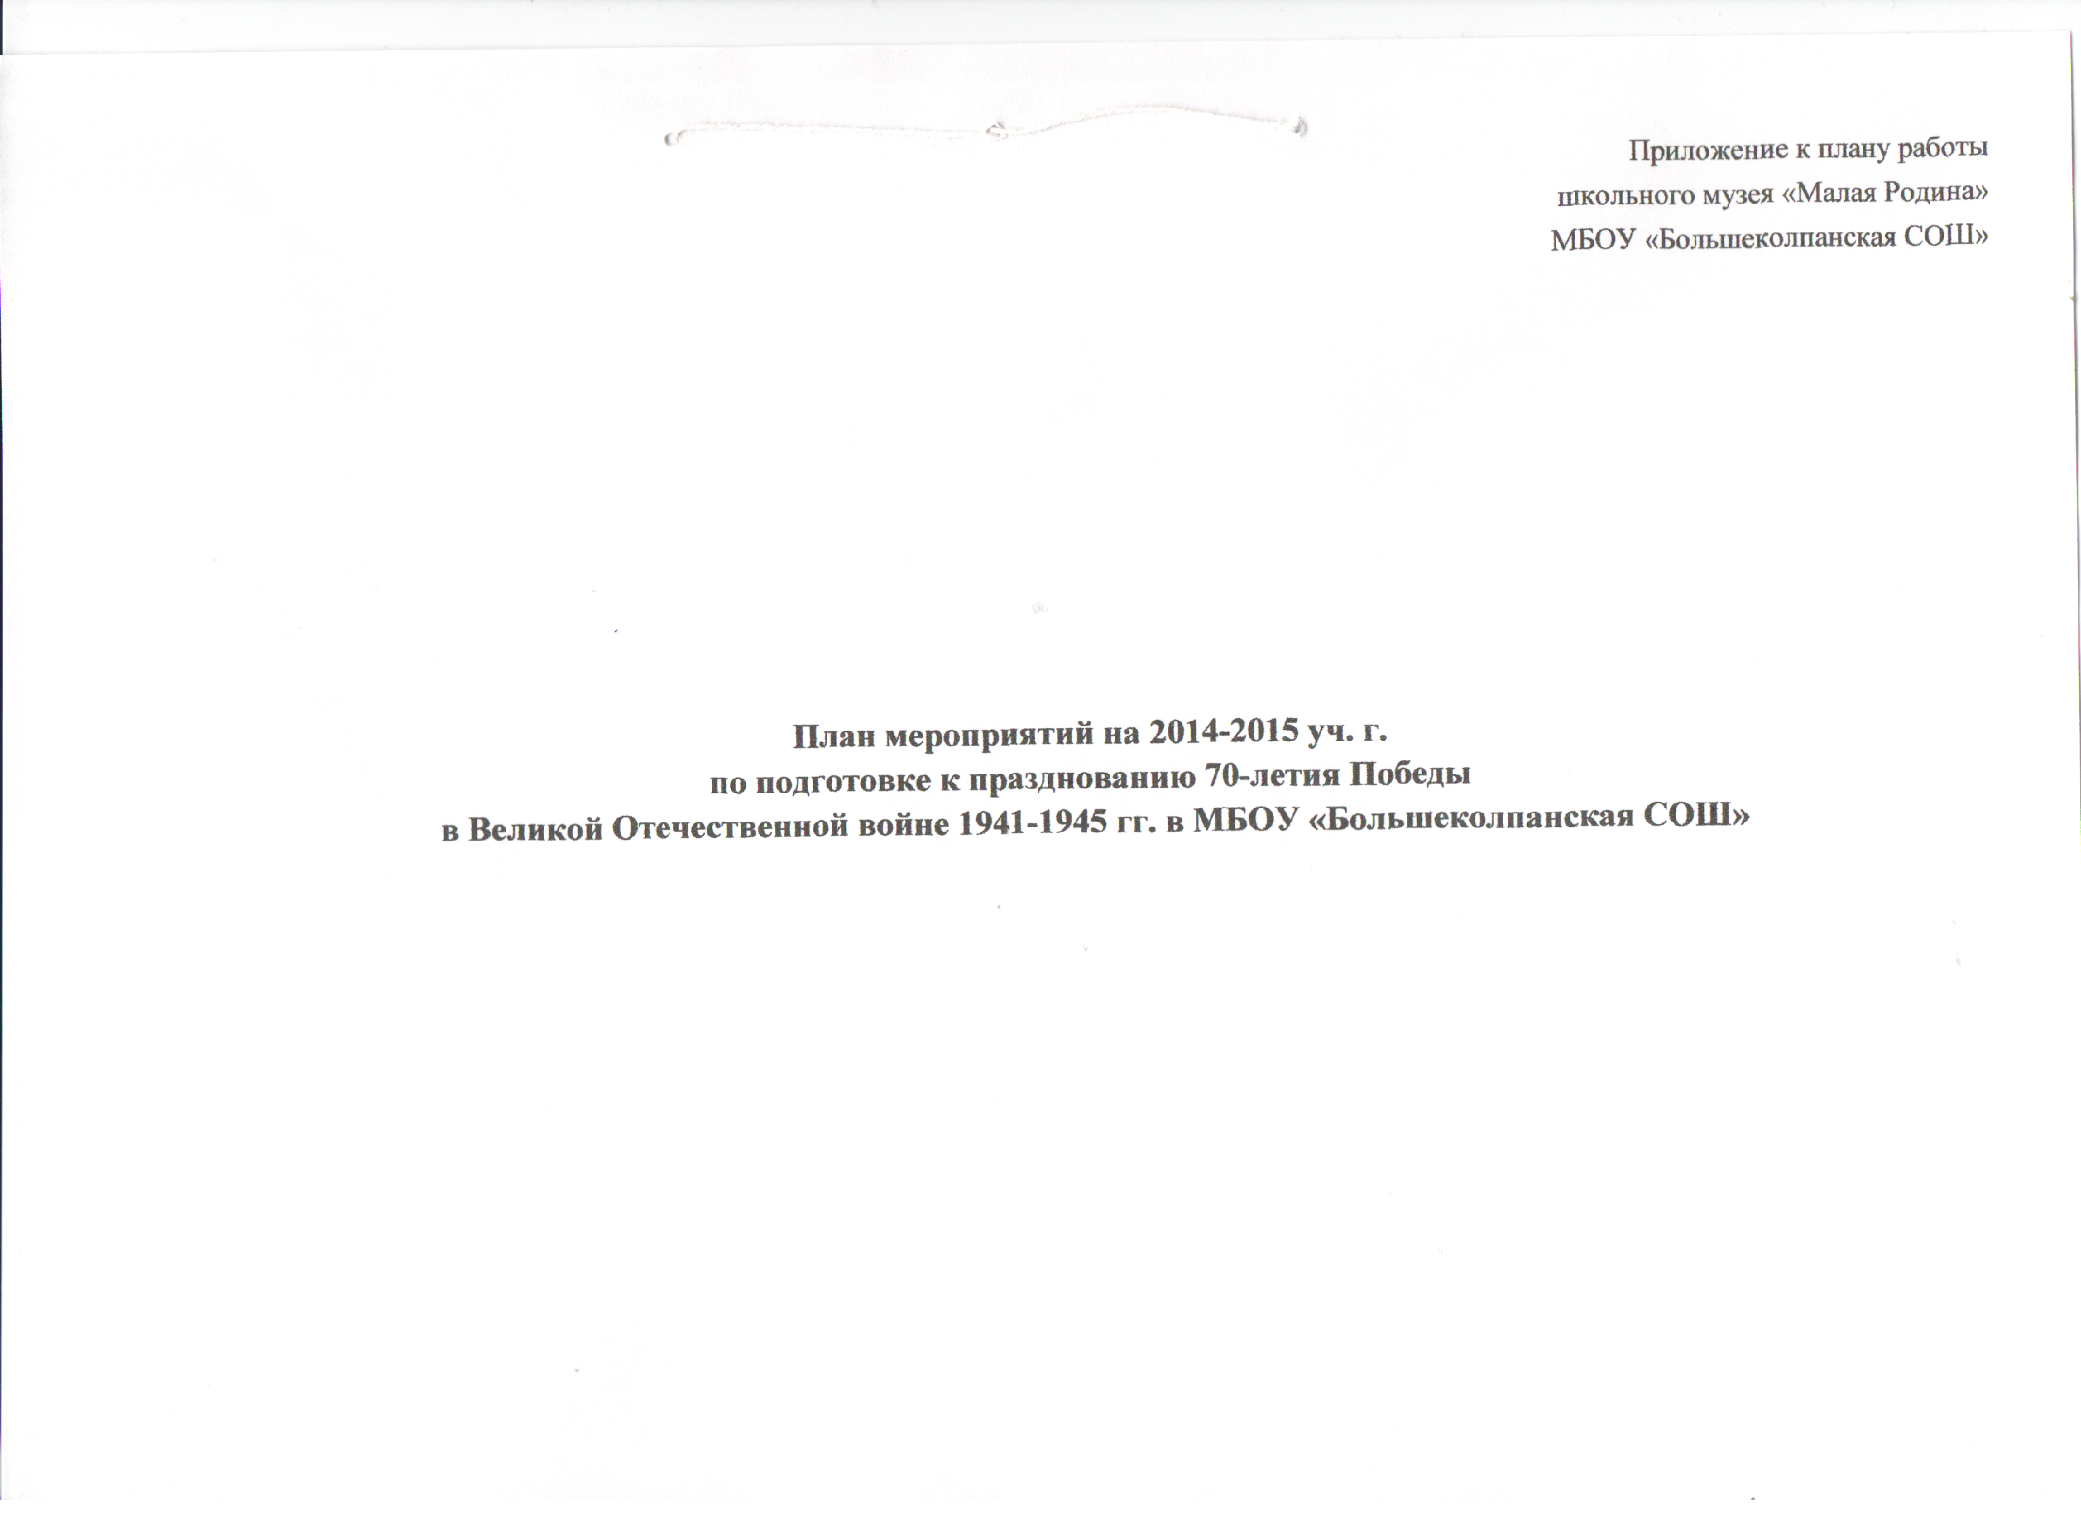
План мероприятий на 2014-2015 уч. г.
по подготовке к празднованию 70-летия Победы
в Великой Отечественной войне 1941-1945 гг. в МБОУ «Большеколпанская СОШ»
«УТВЕРЖДАЮ»
Директор МБОУ «Большеколпанская СОШ»
________________ И. П. Игнатьева
«__29__» __08_________2015__г.
№ | Мероприятие | Категория участников | Сроки проведения | Ожидаемый результат
1 | Классные тематические часы «Никто не забыт, ничто не забыто» | 1-10 кл. | В течение 2014-2015 уч.г., приуроченные к памятным датам | Расширение знаний учащихся о страшных военных годах.
2 | Конкурсы рисунков :  -«70-летие Победы»;  -«Города-герои»  -«День победы» | 1-7 кл. | В течение 2014-2015 учебного  года. | Отражение в рисунках подрастающего поколения событий военных лет.
3 | Общешкольная линейка, посвящённая 70-летию Победы в ВОв. | 1-10 кл. | Май 2015 г. | Расширение знаний учащихся о страшных военных годах и воспитание чувства гордости к ветеранам ВОВ.
4 | Проводить уборку мемориала и прилегающей к нему территории. | 5-10 кл | Апрель-май 2015 г. | Трудовое воспитание подрастающего поколения и память о погибших.
5 | Организация работы волонтеров по оказанию социальной адресной помощи инвалидам и участникам ВОВ, вдовам | 5-10 кл. | В течение 2014-2015 гг. | Воспитание уважительного отношения к ветеранам ВОВ
6 | Возложение венков и цветов к мемориалу погибших в ВОВ. | 5-10 кл. | Май 2015 гг. | Воспитание уважительного отношения к ветеранам ВОВ
7 | «Заговорили обелиски» - конкурс на лучшую исследовательскую работу о памятниках, посвященных ВОВ. | 8-10 кл. | февраль 2015 г. | Освещение проблем патриотического воспитания и обмен опытом работы в целях повышения его эффективности
8 | Конкурс чтецов «Строка, оборванная пулей» | 1-10 кл. | Март 2015 г. | Воспитание чувства гордости за нашу Родину и людям, выстоявшим в этой войне, развитие творческих способностей.
9 | Участие в праздничном митинге возле мемориала ко Дню Победы в ВОВ | 1-10 кл. | Май 2015 уч.г. | Повышение уровня сформированности у учащихся развития таких качеств личности, как свобода, патриотизм, толерантность,целеустремленность, самостоятельность, компетентность, ответственность, честность,  справедливость
10 | Организация и проведение в летнем оздоровительном лагере «Ромашка» мероприятий, посвященных 70-летию ВОВ | Сотрудники ДЛОЛ ОУ. | Июнь 2015 уч.г | Воспитание чувства гордости за нашу Родину
11 | Конкурс исследовательских работ «По страницам семейных архивов» (воспоминания о ВОВ) | 1-10 кл. | В течение 2014-2015 уч.г. | Патриотическое воспитание подрастающего поколения
12 | Участие в мероприятиях районного и областного туристско-краеведческого движения «Отечество» | 8-10 кл. | В течение 2014-2015 уч.г. | Патриотическое воспитание подрастающего поколения
13 | Подготовка экспозиции в школьном музее «Память через года» | 1-10 кл. | В течение 2014-2015 уч.г. | Воспитание уважительного отношения к ветеранам ВОВ
14 | Организация экскурсионных поездок по местам военной России | 5-10 кл. | В течение 2014-2015 уч. г. | Воспитание чувства гордости за нашу Родину и людям, выстоявшим в этой войне, развитие творческих способностей.
15 | Экскурсии в школьный музей | 1-10 кл. | В течение 2014-2015 уч. г. | Воспитание чувства гордости за нашу Родину и людям, выстоявшим в этой войне, развитие творческих способностей.
16 | Конкурсов рисунков «Победа деда – моя Победа!» | 1-7 кл. | Май 2014 уч.г. | Отражение в рисунках подрастающего поколения образов нового поколения россиян будущих продолжателей традиций патриотизма старшего поколения
17 | Выпуск классных газет «Салют Победе!» | 5-10 кл. | Май 2015 уч.г. | Воспитание чувства гордости за нашу Родину
18 | Проведение акций:  - «Георгиевская ленточка»  - «Бессмертный полк»  - «Свеча памяти» | 1-10 кл. | В течение 2015 г. | Развитие воспитательного потенциала ОУ и семьи как партнера государства в патриотическом воспитании детей и молодежи
19 | Участие в военно-спортивной игре «Зарничка» | 1-4 кл. | Январь 2015 г. | Профилактика ЗОЖ и военно-патриотическое воспитание детей.
20 | Участие в военно-спортивной игре «Зарница» | 5-10 кл. | Январь-февраль 2015 г. | Профилактика ЗОЖ и военно-патриотическое воспитание молодёжи.
21 | «Вашей славы наследники мы» - конкурс стихотворений | 1-10 кл. | Февраль 2015 уч.г. | Развитие творческих способностей учащихся, воспитание памяти поколений к участникам ВОВ.
22 | Участие образовательных организаций в районной вахте Памяти. | 4-10 кл. | Апрель-май 2015 г. | Развитие воспитательного потенциала ОУ и семьи как партнера государства в патриотическом воспитании детей и молодежи
23 | Уроки мужества, встречи с Ветеранами Вов. | 1-10 кл. | Май 2014,2015 гг. | Воспитание чувства гордости за нашу Родину и людям, выстоявшим в этой войне, развитие творческих способностей.
24 | Районный конкурс чтецов « Мы этой памяти верны!». | 1-10 кл. | Март 2015 г. | Развитие творческих способностей учащихся, воспитание памяти поколений к участникам ВОВ.

